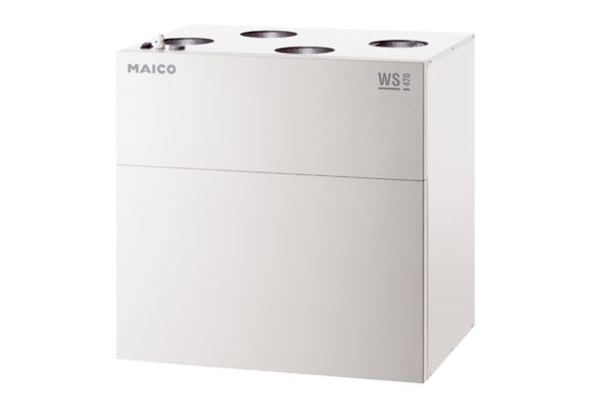Центральные приточно-вытяжные установки WS 470 KBETКомплект поставки: 1 штукАссортимент: К
Номер артикула: 0095.0235Изготовитель: MAICO

